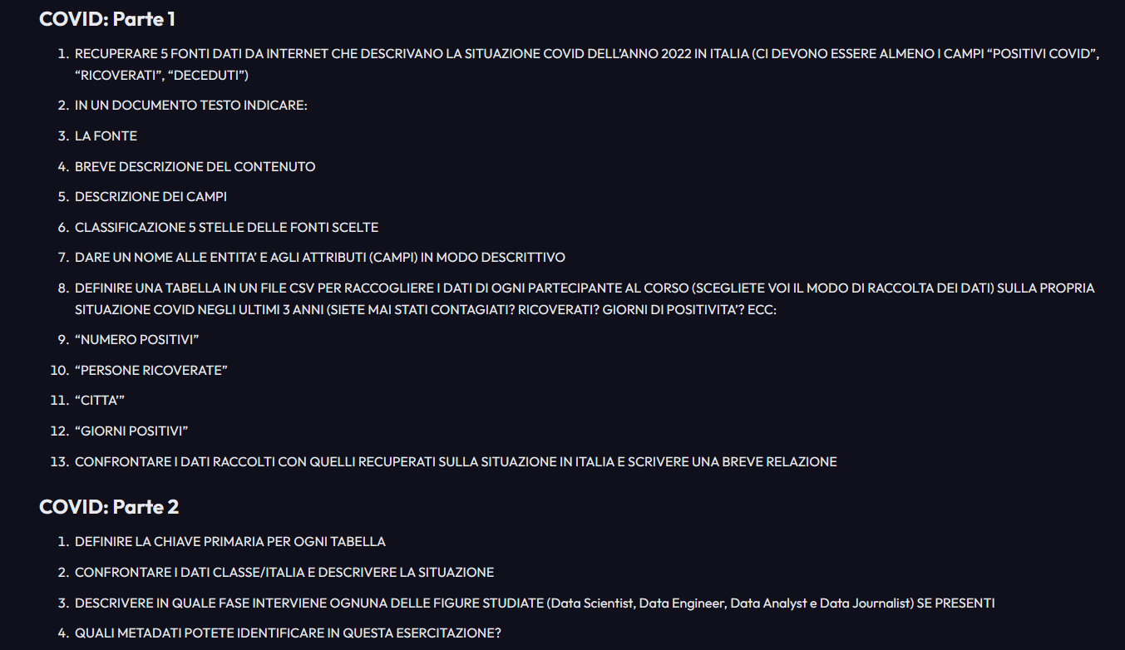

**1.3, 4, 5**

[Bollettini settimanali Covid-19 - Risultato della ricerca dei bollettini (salute.gov.it)](https://www.salute.gov.it/portale/nuovocoronavirus/risultatoBollettiniNuovoCoronavirus.jsp?lingua=italiano&dataDal=2022%2F01%2F01&dataAl=2022%2F12%2F31&btnCercaM=cerca) bollettini settimanali dell’intero anno 2022 (metadato di ricerca). MA mancano attributi “ricoverati” e “deceduti”, non è la vista richiesta. Tanti link diversi riportano poi al Github del punto 3

[Tre anni di pandemia Covid - Welforum.it](https://www.welforum.it/tre-anni-di-pandemia-covid/) tabella disegno (dato semi-strutturato?) con la situazione totale 2022. Esistono attributi richiesti nella consegna

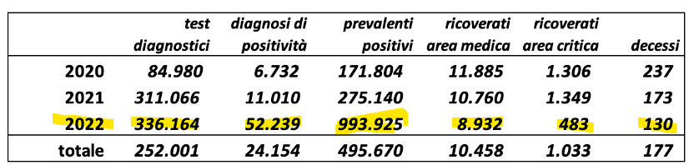

[pcm-dpc/COVID-19: COVID-19 Italia - Monitoraggio situazione (github.com)](https://github.com/pcm-dpc/COVID-19) pagina Github fin troppo piena di materiale di cui ammetto non so quasi mai fruire, raggiunta tramite [Coronavirus GIMBE | Pandemia Coronavirus | GIMBE | Italia](https://coronavirus.gimbe.org/emergenza-coronavirus-italia.it-IT.html)

[Epidemia COVID-19 (iss.it)](https://www.epicentro.iss.it/coronavirus/bollettino/Bollettino-sorveglianza-integrata-COVID-19_6-dicembre-2022.pdf) diverse tabelle in documento .pdf, non sempre riferite a 2022

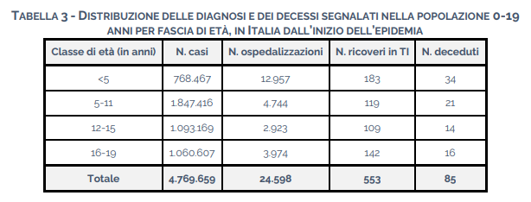

**1.6** Dovendo dare una classificazione 5 stelle, direi rispettivamente

**\*** In quanto tabelle formato immagine

**\*** Idem

**\*\*\*\*\*** Il Github che ho rintracciato e a cui diversi siti riportano quando ci si avvale di “open data” probabilmente è appunto di tipo 5 stelle: Open, formati aperti, URI/URL, collegamenti ad altri data set

**\*** Di nuovo 1 stella, documenti .pdf, tabelle immagini

**1.7**

???

**1.8** data set CSV sui contagi Covid passati nella mia classe *appunto personale: esercitarsi sulla questione dati in CSV che contengono “,” o “””, non mi è chiarissima sintassi*

Città;Contagi;Ricoveri;giorni positivi  
Bari;1;0;7  
Bologna;2;0;17  
Estero;2;0;13  
Fermo;1;0;6  
Gorizia;1;0;10  
Milano;3;0;32  
Monza;1;0;5  
Napoli; 1;0;14  
Palermo;1;0;21  
Perugia;1;0;5  
Pordenone;1;0;14  
Ragusa;1;0;20  
Roma;5;0;60  
Taranto;1;0;21  
Torino;1;0;20  
Trieste;1;0;37  
Varese;1;0;20  
Venezia;2;0;15

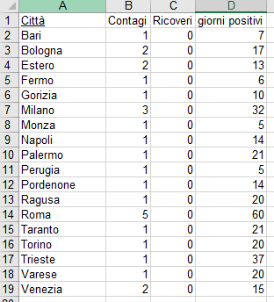

Vedremo i risultati dell’indagine Google. La chiave secondo me è la città, essendo che compattiamo i record su tale parametro (intendo: se ci sono 20 persone di provincia di MI, finiscono tutte su stessa riga)

**2.1**

La chiave primaria è il minimo di colonne per rendere unica ogni riga (record). Nel caso delle 2 tabelle che ho incollato, la chiave è la prima colonna, quindi rispettivamente: anno, classe di età

**2.2=1.13**

**2.3**

Data Engineer= raccolta dati grezzi, pipeline, stoccaggio. Si sporca le mani. Saranno coloro che per primi ricevevano report dalle strutture sanitarie e li sbrogliavano  
Data Analyst= metodi di BI per analisi descrittive e diagnostiche. Sicuramente in questa esercitazione ho avuto più a che fare con le prime  
Data Scientist= metodi molto evoluti per analisi predittive. Probabilmente, mai visti in questa mia ricerca  
Data Journalist= gli scrittori che ha messo in prosa i dati, scrivendo gli articoli che ho letto

**2.4 Quali Meta Dati**

Titoli di tabelle e grafici  
Legende  
Descrizione del contenuto delle tabelle  
Descrizione struttura tabelle  
Contestualizzazione temporale  
Grafici delle stesse  
Link  
Fonti